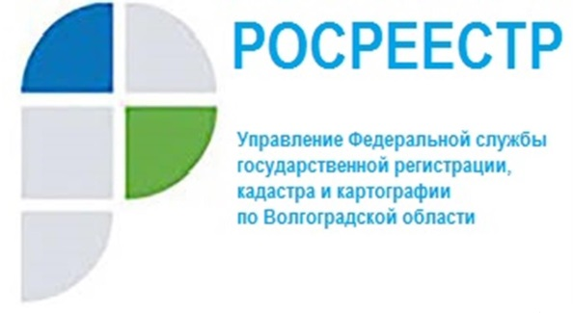

Под жилую застройку выявлен земельный участок

Перечень земельных участков под жилищное строительство пополнился участком, который расположен на территории Советского района г. Волгограда. Его площадь составляет 776 559 кв.м., что позволяет его использовать для строительства многоквартирных домов.
Напомним, что в 2020 году Росреестром на базе публичной кадастровой карты запущен проект «Земля для застройки» - единый информационный ресурс, который с помощью цифровых технологий поможет в поиске и выборе земельных участков и территорий, предлагаемых для жилищного строительства. Сервисом может воспользоваться любое заинтересованное лицо и выбрать подходящий земельный участок.
В Волгоградской области в настоящее время онлайн-сервис «Земля для застройки» предлагает 2 земельных участка под строительство многоквартирных домов. Доступные для строительства земельные участки находятся в г. Волгограде и г. Петров Вал.
«Оперативный штаб продолжит осуществлять мониторинг эффективности использования земельных участков, которые могут быть вовлечены в жилищное строительство на территории Волгоградской области» прокомментировала заместитель руководителя Управления Росреестра по Волгоградской области Татьяна Штыряева.

С уважением,
Балановский Ян Олегович,
Пресс-секретарь Управления Росреестра по Волгоградской области
Mob: +7(937) 531-22-98
E-mail: pressa@voru.ru

